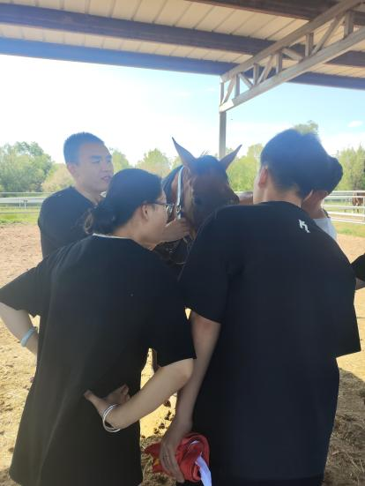

篮球
电子
阅读
影音
户外
武博
助教
鄂尔多斯市中职技能大赛三等奖

鄂尔多斯生态环境职业学院
434884757@qq.com

教育背景

毕业于内蒙古农业大学兽医学院动物医学专业，国家执业兽医师。

专业领域

本科研究生期间利用课余时间和寒暑假先后在内蒙古农业大学教学兽医院、武汉芭比堂卓越动物医院以及北京纳吉亚动物诊所实习，多次跟随老师出诊，参与完成论文6篇，参加学术会议并宣讲一次。

奖项荣誉

兴趣爱好
音乐

